МІНІСТЕРСТВО ОСВІТИ І НАУКИ УКРАЇНИ
НАЦІОНАЛЬНИЙ АВІАЦІЙНИЙ УНІВЕРСИТЕТ
ФАКУЛЬТЕТ ЕКОЛОГІЧНОЇ БЕЗПЕКИ, ІНЖЕНЕРІЇ ТА ТЕХНОЛОГІЙ
КАФЕДРА БІОТЕХНОЛОГІЇ

ДОПУСТИТИ ДО ЗАХИСТУ
Завідувач випускової кафедри
______________ Барановський М.М.
«__»_______2020 р.

ДИПЛОМНА РОБОТА
(ПОЯСНЮВАЛЬНА ЗАПИСКА)

ВИПУСКНИКА ОСВІТНЬОГО СТУПЕНЯ МАГІСТЕР
ЗА СПЕЦІАЛІЗАЦІЄЮ« ЕКОЛОГІЧНА БІОТЕХНОЛОГІЯ ТА БІОЕНЕРГЕТИКА»
Тема: «Використання відходів виноградарства для отримання цінних біологічно активних речовин»

Виконавець: студентка  ЕТ-203м гр., ФЕБІТ |  | Кузьміна Любов Павлівна
Керівник: к.с.-г.н., доцент |  | Ястремська Лариса Сергіївна
Консультант розділу «Охорона праці» |  | Павлиш Володимир Дмитрович
Консультант розділу «Охорона навколишнього середовища |  | Бовсуновський Євгеній Олексійович
Нормоконтролер |  | Лазарєв Віктор Георгійович

Київ 2020
НАЦІОНАЛЬНИЙ АВІАЦІЙНИЙ УНІВЕРСИТЕТ

Факультет екологічної безпеки, інженерії та технологій
Кафедра біотехнології
Напрям (спеціальність): 162 « Біотехнологія та біоінженерія»

ЗАТВЕРДЖУЮ
Завідувач кафедри
____________ Барановський М.М.
«__»__________2020 р.

ЗАВДАННЯ
на виконання дипломної роботи
Кузьміна Любов Павлівна

- Тема дипломної роботи: «Використання відходів виноградарства для отримання цінних біологічно активних
- речовин» затверджена наказом ректора від 2019 р. № __/ст
2. Термін виконання роботи: з _______________ р.
3. Вихідні дані до роботи: власні дані які були отримані у результаті проведення математичних підрахунків, літературні дані.
4. Зміст пояснювальної записки: ВСТУП; РОЗДІЛ 1 ЛІТЕРАТУРНИЙ ОГЛЯД, 1.1. Технологічна схема переробки первинної виноградної сировини та подальше використання вторинної сировини, 1.2. Характеристика цінних продуктів з відходів виноробства, РОЗДІЛ 2 МАТЕРІАЛИ І МЕТОДИ ДОСЛІДЖЕННЯ, 2.1. Економічна ефективність капіталовкладень, 2.2. Розрахунок беззбитковості, 2.3. Розрахунки кількості утворення відходів, 2.4. Кількість утвореної продукції, 2.3. Грошовий еквівалент отриманої продукції, 2.4.Собівартість продукції, 2.5. Основні виробничі фонди, 2.6. Розрахунок економічних показників для біогазу, РОЗДІЛ 3 УТВОРЕННЯ ЦІННИХ ПРОДУКТІВ З ВІДХОДІВ ВИНОРОБСТВА НА МАЛИХ ТА ВЕЛИКИХ ГОСПОДАРСТВАХ, 3.1. Порівняльна характеристика «Мар’янського» фермерського господарства та ВВГ «Князь П.М. Трубецький», 3.2. Устаткування виробництва відходів для виробництва цінних продуктів, РОЗДІЛ 4 ОХОРОНА ПРАЦІ, 4.1. Небезпечні та шкідливі фактори при отриманні цінних біологічно активних речовин з вторинної сировини виноробства, 4.2. Технічні та організаційні заходи, для зменшення рівню впливу на небезпечних та шкідливих виробничих факторів при отриманні цінних біологічно активних речовин з вторинної сировини виноробства, 4.3.Забезпечення пожежної і вибухової безпеки при отриманні цінних біологічно активних речовин з вторинної сировини виноробства, 4.4. Висновки до розділу, РОЗДІЛ 5 ОХОРОНА НАВКОЛИШНЬОГО СЕРЕДОВИЩА, 5.1. Відходи з виноградарства та їх утилізація, 5.2. Розрахункова частина, ВИСНОВКИ; СПИСОК БІБЛІОГРАФІЧНИХ ПОСИЛАНЬ ВИКОРИСТАНИХ ДЖЕРЕЛ.
5. Перелік обов’язкового графічного (ілюстративного) матеріалу:
6. Календарний план-графік
№ | Завдання | Термін виконання | Відмітка про виконання
1 | Вибір теми дипломної роботи | 14.10.19
2 | Літературний огляд та збір інформації за темою дипломної роботи | 15.10.19-25.10.19
3 | Розробка плану виконання магістерської дипломної роботи | 30.10.19-05.11.19
4 | Опрацювання математичних розрахунків | 07.11.19-15.11.19
5 | Аналіз та обробка отриманих результатів | 16.11.19-19.11.19
6 | Опрацювання літератури за тематикою дипломної роботи | 23.11.19-27.11.19
7 | Формулювання висновків та рекомендацій | 30.11.19-03.12.19
8 | Оформлення роботи, підготовка презентації та доповіді до захисту | 04.12.19-13.12.19
9 | Перевірка дипломної роботи керівником | 15.12.19
10 | Попередній захист дипломної роботи | 16.12.19
11 | Внесення корективів після попереднього перед захисту | 20.12.19-25.01.20
12 | Захист дипломної роботи | 04.02.20

7. Консультація з окремих розділів:
Назва розділу | Консультант (посада, ПІБ) | Дата, підпис
Назва розділу | Консультант (посада, ПІБ) | Завдання видав | Завдання прийняв
Охорона праці | старший викладач,  Павлиш В. Д.
Охорона навколишнього середовища | кт.н, доцент,  Бовсуновський Є.О.

8. Дата видачі завдання: «_____»________________2020р.
Керівник дипломної роботи ____________ Ястремська Л. С.
^{(підпис керівника)}
Завдання прийняв до виконання__________Кузьміна Л. П.
^{(підпис випускника)}

РЕФЕРАТ

Пояснювальна записка до дипломної роботи «Використання відходів виноградарства для отримання цінних речовин»: 56 сторінок, 11 рисунків, 10 таблиці, 25 використаних джерела.
Об’єкт дослідження – процес технологій виробництва цінних речовин, а саме: виноградної олії, енобарвника, кормів та біогазу.
Предмет дослідження – відходи з виноробного виробництва.
Мета дипломної роботи – використання відходів виноградарства для отримання цінних речовин таких як: виноградна олія, енобарвник, кормів та біогазу.
Методи дослідження – аналітичні та статистичні.

ЗМІСТ

ВСТУП 8
РОЗДІЛ 1 ЛІТЕРАТУРНИЙ ОГЛЯД 10
1.1. Технологічна схема переробки первинної виноградної сировини та подальше використання вторинної сировини 10
1.2. Характеристика цінних продуктів з відходів виноробства 14
РОЗДІЛ 2 МАТЕРІАЛИ І МЕТОДИ ДОСЛІДЖЕННЯ 19
2.1. Економічна ефективність капіталовкладень 19
2.2. Розрахунок беззбитковості 19
2.3. Розрахунки кількості утворення відходів 19
2.4. Кількість утвореної продукції 20
2.3. Грошовий еквівалент отриманої продукції 20
2.4.Собівартість продукції 20
2.5. Основні виробничі фонди 21
2.6. Розрахунок економічних показників для біогазу 22
РОЗДІЛ 3УТВОРЕННЯ ЦІННИХ ПРОДУКТІВ З ВІДХОДІВ ВИНОРОБСТВА НА МАЛИХ ТА ВЕЛИКИХ ГОСПОДАРСТВАХ 27
3.1. Порівняльна характеристика «Мар’янського» фермерського господарства та ВВГ «Князь П.М. Трубецький» 27
3.2. Устаткування виробництва відходів для виробництва цінних продуктів 28
РОЗДІЛ 4 ОХОРОНА ПРАЦІ 38
4.1. Небезпечні та шкідливі фактори при отриманні цінних біологічно активних речовин з вторинної сировини виноробства 38
4.2. Технічні та організаційні заходи, для зменшення рівню впливу на небезпечних та шкідливих виробничих факторів при отриманні цінних біологічно активних речовин з вторинної сировини виноробства 39
4.3.Забезпечення пожежної і вибухової безпеки при отриманні цінних біологічно активних речовин з вторинної сировини виноробства 42
4.4. Висновки до розділу 45
РОЗДІЛ 5 ОХОРОНА НАВКОЛИШНЬОГО СЕРЕДОВИЩА 46
5.1. Відходи з виноградарства та їх утилізація 46
5.2. Розрахункова частина 49
ВИСНОВКИ 54
СПИСОК БІБЛІОГРАФІЧНИХ ПОСИЛАНЬ ВИКОРИСТАНИХ ДЖЕРЕЛ 55

ВСТУП

Актуальність. Будь-яке виробництво пов’язане з утворенням відходів в масштабних кількостях. Однак до недавнього часу проблема відходів на Землі була не зовсім актуальна, бо не викликала глобальної небезпеки для людства. На даний же момент людське суспільство досягло таких вершин свого розвитку, що кількість відходів виробництва та споживання набуло загрозливих масштабів[5].
В Україні питання утилізації відходів та використання вторинної сировини з виноробної промисловості є гострим питанням. Адже на разі на виноробних підприємства повністю не налагоджений процес переробки відході вид своїх підприємств, а у більшості взагалі відсутній цей процес. Достатня база вторинної сировини виноробного підприємства дозволила б виробляти значну кількість цінних біологічно активних речовин, які б постачались на світовий ринок. При цьому вирішуючи нагальні питання, таки як: екологічні та економічні.
Мета роботи - використання відходів виноградарства для отримання цінних речовин таких як: виноградна олія, енобарвник, кормів та біогазу.
Для розкриття мети були поставлені такі завдання:
1. Проаналізувати технологічні схеми, устаткування отримання цінних продуктів з відходів виноробства в Україні та країнах ЄС;
2.Порівняти технології переробки винограду та отримання цінних продуктів з відходів виноробства «Мар’янського» фермерського господарства та ВВГ «Князь П.М. Трубецький»;
3.Розрахувати кількість утворенних цінних продуктів з відходів виноробства «Мар’янського» фермерського господарства та ВВГ «Князь П.М. Трубецькой»;
4. Обґрунтувати окупність використання нового обладнання для отримання цінних продуктів з відходів виноробства «Мар’янського» фермерського господарства та ВВГ «Князь П.М. Трубецькой».
Об’єкт дослідження – процес технологій виробництва цінних речовин, а саме: виноградної олії, енобарвника, кормів та біогазу.
Предмет дослідження – відходи з виноробного виробництва.
Методи дослідження – аналітичні, економічні.
Особистий внесок випускника. Аналіз літературних джерел за темою дипломної роботи, зроблені розрахунки впровадженого технологічного процесу переробки вторинного матеріалу з виноробства.

РОЗДІЛ 1

ЛІТЕРАТУРНИЙ ОГЛЯД

1.1. Технологічна схема переробки первинної виноградної сировини та подальше використання вторинної сировини

На даній блок схемі представлений процес переробки первинного матеріалу, виноград, у винний продукт. Де на певних процесах утворюються вторинний матеріал, відходи з виробництва, які надалі використовують для отримання цінних речовин.
Дріжджовий осад, стічні води*
Збір урожаю
Виноград
Промивка
Гребне відділювач
Пресування ягоди
(малярний пневма-тичний прес)
Мацерація (настій мезги і сусла)
Декантація
Бродіння сусла
Розлив та зберігання
Стічні води*
Гребні*
Вичавки*(шкірка, насіння)
Відокремлені ягоди
Сусло
Стічні води, вичавки*(шкірка, насіння)
Винний камінь*
Винний матеріал
Переливання винного матеріалу
Стічні води*
Винний матеріал
Рис. 1 Блок-схема переробки виноградної сировини в Україні
________________________
*Відходи з винного виробництва, що ідуть на утилізацію
Переробка виноградного насіння винограду. Становить 22% від всіх відходів. Насіння містить вуглеводи, які використовують для подальшої обробки. Однієї з головної метою переробки є добування виноградного масла. [7].
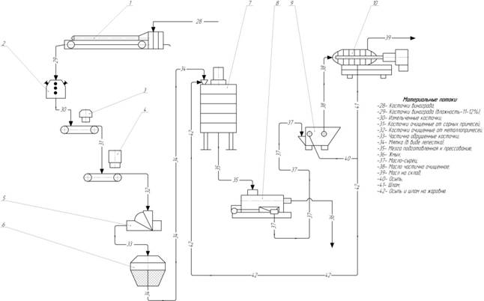
Рис. 2 Апаратурно - технологічна схема отримання виноградної олії з насіння винограду. 1-приймач сушильній; 2-подрібнювач; 3-очищювач; 4- сепаратор; 5-очщювач; 6-подрібнювач; 7-жаровня; 8-прес; 9,10- фільтр прес.
Переробка шкірочки винограду. Шкірка винограду входить до відходів вичавок, тому для їх отримання потрібно відокремлювати шкірку від рештки залишків, що буде становити 35 % від загальної маси залишків. У Шкірці винограду великий вміст вуглеводів. Також кольорових пігментів, цукрі та целюлози, які можна використовувати при подальшій переробці[5].
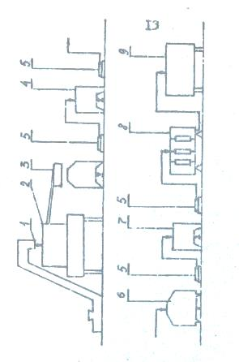
Рис. 3 Апаратурно - технологічна схема отримання енобарвника з шкірочки винограду1-елеватор; 2-екстактор; 3-фільтруюча центрифуга; 4-резервуар; 5-насос; 6-сеаратор; 7-резервуар; 8-Установка Уф; 9-готова продукція.
Переробка гребенів винограду. Вихід гребнів складає від 1,8-8,5% в середньому 3,6%. Гребні застосовують в якості нетрадиційного корму (30% виходу)[5].
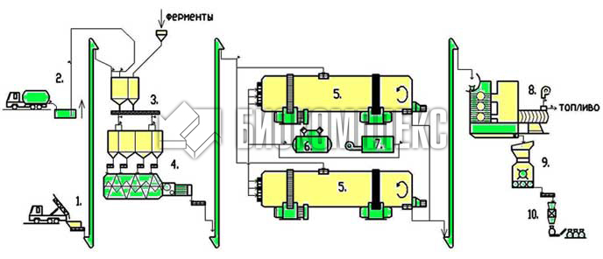
Рис. 4 Апаратурно - технологічна схема отримання кормів з гребенів винограду. 1 - прийом сипучого і вологого сировини; 2 - прийом рідкого сировини; 3 - бункери-дозатори; 4 - змішувач; 5 - біо-реактор; 6 - компресор; 7 - парогенератор; 8 - сушарка; 9 - подрібнювач; 10 - відвантаження в мішки.
Переробка виноградних вичавок. Після переробки винограду в значній кількості залишаються вичавки, які раніше вважалися відходами. Сьогодні відомо, що вони є відмінним джерелом антиоксидантів та інших органічних сполук. Виноградні вичавки являють собою клітинні стінки виноградної ягоди, які мають складний білково-вуглевод-фенольний комплекс, інструктований лігніном[5].
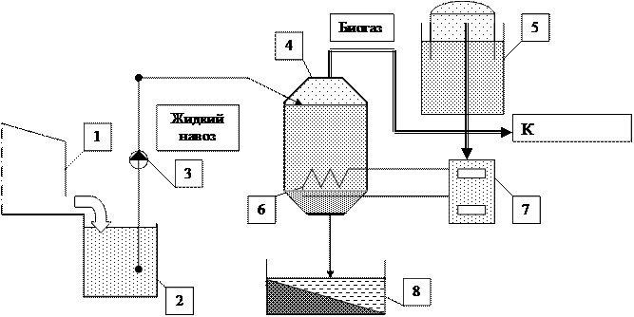
Рис. 5 Апаратурно - технологічна схема отримання біогазу з вичавок, стічних вод, дріжджового осаду процесу виноробства.
1 - ферма; 2 - приймач відходів; 3 - насос; 4 - метантенк; 5 - газгольдер;
6 - теплообмінник; 7 - котел; 8 - сховище добрив.

Виноградне насіння
Очищення насіння від загальної маси
Сушка насіння (вол. не більше12%)
Подрібнення насіння
Розлив та зберігання готової продукції
Жароварня
Пресування
Виноградні гребені
Подрібнення
Ферментний гідроліз
Пресування
Фасування та зберігання готової продукції
Сушіння
Виноградна шкірка
Гідроакустичне диспергування
Центрифугування
Ультрафільтрація
Фасування та зберігання готової продукції

Зворотнеосмотичне концентрування сух. реч
Винний камінь
Видалення з поверхні
Сушіння
Подрібнення
Фасування,зберігання готової продукції. Відправлення продукту на отримання винної кислоти

Рис. 6 Блок схема отримання з вторинного продукту цінних речовин

1.2. Характеристика цінних продуктів з відходів виноробства

При переробці винограду як основний продукт виступають: виноградний сік, коньяки, вино, ізюм. До відходів належать: гребені, гребневе сусло, вижимки (шкірка, насіння), сульфітовані осади, вуглекислий газ, дріжджові осади, клейові осади, осади ціанідів, крейдяний осад, сирий винний камінь[6].
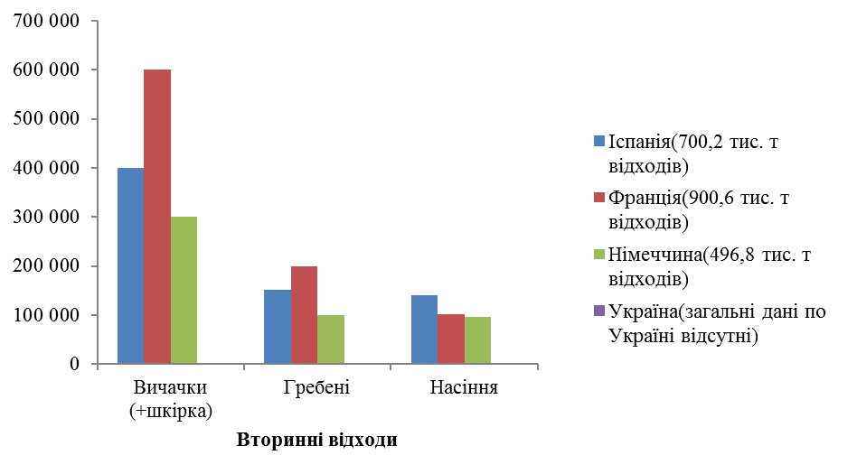
Рис. 7 Використання вторинних відходів у різних країнах світу
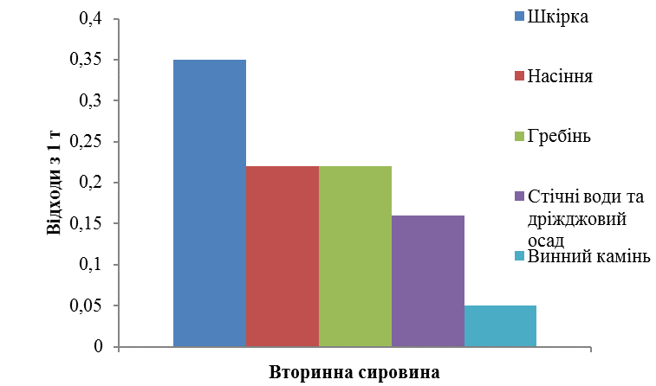
Рис. 8 Кількість вторинної сировини з 1 тони відходів

Використання виноградних вичавок. В Україні в переважній більшості випадків виноградні вичавки використовують як добрива. Будучи сприятливим середовищем для розвитку безлічі мікроорганізмів, зокрема цвілевих грибів, вичавки забруднюють грунт, навколишнє атмосферу собою і продуктами свого метаболізму (мікотоксинами). У той час як при раціональній їх переробці можна отримати різні продукти харчового, косметичного та фармацевтичного призначення.
Використання виноградної шкірки. Шкірку винограду переробляють на етиловий спирт (4-8%). Також отримують енобарвник (темно-гранатовий колір) його використовують в кондитерській промисловості та в газованих напоях . Вихід екстракту з 1 т вичавок 400 кг з вмістом фарбувальних речовин 19-20 г/дм3. У багатьох країнах з цього концентрату виготовляють лікарські препарати, що нейтралізують вільні радикали. Також отримують борошно та комбікорму.
Використання виноградного насіння. За допомогою способу холодної екструзії можна отримувати олію, причому з 1 т сухого насіння отримують 110 кг олії. Виноградна олія має антиокислювальні властивості, тому її застосовують у фармації (на додачу вона містить вітамін Е)[6,5].
В даний час перспективним сировиною для харчової, фармацевтичної та косметичної промисловості є масло з кісточок винограду.
Крім цього вона входить і до складу масел для авіадвигунів, оскільки в діапазоні температур від +60 до -60 градусів її в'язкість майже не змінюється. Також з насіння винограду виробляють БАД, які поряд з високою харчовою цінністю і фізіологічною активністю, зумовленою вмістом комплексу макро- і мікронутрієнтів.
Використання виноградних гребенів. Гребні використовуються для виготовлення нетрадиційного корму, що має важливе науково-господарське значення і є актуальним, бо може замінити на 70% повноцінного комбікорму без зниження його кормової цінності. Також отримують пектини. Фізико-хімічні властивості пектину зумовили його широке застосування в різних областях: кондитерської, консервної, хлібопекарської, косметичної промисловості, при виробництві молочних, м'ясних, рибних виробів і безалкогольних напоїв, а також в лікувально профілактичних цілях[5].
Використання стічних вод з виноробної промисловості. Стічні води заводів первинного виноробства відносяться до найбільш забруднених в харчовій промисловості. Особливо це стосується виробництв з переробки вторинних продуктів виноробства. Вони являють собою гетерогенні багатокомпонентні системи з різким коливанням якісного і кількісного складів протягом всього періоду роботи заводу. Такі води мають кислу реакцію, а в їх хімічному складі переважають білки редукуючи цукру, органічні кислоти, амінокислоти, біополімери та фенольні речовини. У поза сезонним період при митті місткостей в стічні води можуть потрапити залишки вина, дріжджових і клейових опадів, що містять желатин, бентоніт, жовту кров'яну таніни[8,7].
Стічні води вторинного виноробства менш забруднені, в порівнянні з заводами первинного виноробства. Вони утворюються в основному під час прибирання приміщень, миття посуду і обладнання. На ступінь їх забруднення впливають пресовані клейові опади, залишки вина, залишки паперу та інші забруднення з стоків пляшкомийні машин. Вони мають слаболужну реакцію, містять соду, луг, етиловий спирт, фенольні речовини і продукти їх поліконденсації.
У багатьох країнах ведеться пошук найбільш економічних і високоефективних способів очищення стічних вод. В принципі це поєднання класичних методів очищення з новими, які передбачають анаеробні і аеробні способи очищення з використанням іммобілізованих мікроорганізмів.
Виробництво біогазу, який є продуктом анаеробного зброджування органічних відходів підприємств харчової промисловості, в тому числі і стічних вод дає можливість не тільки отримати додаткову енергію (теплову та електричну), але і вирішити екологічну проблему засмічення навколишнього середовища (води, повітря) шкідливими речовинами[8].

Таблиця 1
Физико-хімічні показники стічних вод виноробних підприємств[8]
Найменування  показника | Завод первинного виноробства |  | Завод вторинного виноробства | Коньячний завод
Найменування  показника | основне виробництво | цех утилізації | Завод вторинного виноробства | Коньячний завод
рH | 4.7-7,5 | 4.4-6,0 | 7,2-9,6 | 4,0-4,5
ХСК, мг О₂/дм³ | 380-6400 | 4000-30000 | 80-1000 | 3000-23000
БСК, мг О₂/дм³ | 300-4300 | 2800-23000 | 40-900 | 2000-13800
Масова концентрація, мг/дм³:
зважених речовин | 800-10000 | 2400-17000 | 60-2500 | 1000-1000
залишок сухого | 600-10000 | 10000-25000 | 260-2000 | 4500-8000
залишок прожареного | 150-1500 | 800-3000 | 90-200 | 1500-3400
вина кислота | 40-420 | - | - | -
летючі кислоти | 6-110 | - | - | -
фенольні речовини | 5-70 | - | - | -
Цукри | 20-1300
Білки | 5-22
сульфати | 40-250 | 30-400 | 36-98 | 20-100
хлориди | 10-250 | 100-240 | 82-120 | 120-260
загальний азот | 3,5-26 | 3-22 | 1,0-2,1 | 70-270
амонійний азот | 1-23 | 1-50 | 1,2-5,2 | 0-2,8
загальний фосфор | 0,7-3,5 | 2-90 | 0-1,0 | 0-15

На підприємствах виноробної промисловості біогаз можна використовувати: в системах опалення будь-яких приміщень, для сушки відходів виробництва, в побутових газових плитах, в спеціальних генераторах для виробництва електроенергії, для підігріву води, опалення теплиць та інших цілей.
Використання винного каменю. Сирим винним каменем називають відкладення виннокислих солей, які утворюються на стінках виноробних ємностей. Винний камінь, що утворюється в білому і червоному вині, має різне забарвлення: в білому вині він буро-сірого, в червоному - брудно-червоного кольору. Застосовується у фармацевтиці, харчовій промисловості[5].
Таблиця 2
Вартість цінних товарів отриманих з відходів виноробства в Україні та в країнах ЄС
Назва товару | 2010 |  | 2015 |  | 2018
Назва товару | Вартість товару, за 1 кг, US$
Назва товару | Україна | ЄС | Україна | ЄС | Україна | ЄС
Виноградна олія з насіння | 10 | 250 | 20 | 250 | 30 | 300
Корм з гребенів | - | 30 | 5 | 30 | 5 | 35
Енобарвник з шкірки | - | 150 | 10 | 200 | 20 | 250
Винний камінь | 30 | 200 | 45 | 200 | 50 | 250
Біогаз з вичавок, стічних вод, дріжового залишку, м³/кг | 1 000 | 2 000 | 1 000 | 2 000 | 1 000 | 2 000
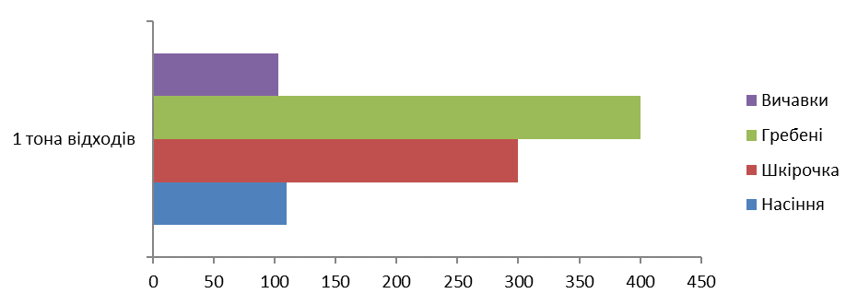
Рис. 9 Кількість готової продукції з 1 тони відходів, для кожного процесу
При розгляді літературних даних було проаналізовано безвідходне виноробне виробництво та розглянуто технологічні схеми отримання цінних біологічно активних речовин, таких як: виноградна олія, корм для рогатої худоби, енобарвник, винний камінь, біогаз.

РОЗДІЛ 2

МАТЕРІАЛИ І МЕТОДИ ДОСЛІДЖЕННЯ

2.1. Економічна ефективність капіталовкладень

Економічна ефективність капіталовкладень розраховується по формулі:
, де (2.1)
Ц – річний обсяг виробництва у вартісному вираженні;
С_{р.в.} – собівартість річного обсягу продукції, що випускається;
К_{вт} – кошторисна вартість об’єкту[9].

2.2. Розрахунок беззбитковості
Розрахунок ведеться на підставі прибутків і витрат і рівня ціни на одиницю продукції. Ціль розрахунку – визначення критичного обсягу виробництва і запасу «Фінансової міцності» підприємства.
Критичний обсяг виробництва (V_{кр}) визначається за формулою:
, де (2.2)
УПВ – сума умовно-постійних витрат, грн.;
Ц – ціна одиниці продукції, грн.;
УППВ – сума умовно-перемінних витрат на одиницю продукції, грн[9].

2.3. Розрахунки кількості утворення відходів

До розрахунку відносять всю масу від відходів з виробництв, та відсоткову частину від виробничих процесів, на певних етапах первинної обробки сировини:
, де (2.3)
а – загальна маса відходів від виробництва;
е – відсоток певного відходу від виробництва.

2.4. Кількість утвореної продукції

Розрахунок продукції яка утворюється з 1 тони відходів:
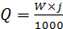, де (2.4)
j – кількість продукту утвореного з 1 тонни відходів;
1000 – маса відходів[9].

2.3. Грошовий еквівалент отриманої продукції

Розрахунок отримання грошового еквіваленту з 1 тони готового продукту:
, де (2.5)
m – вартість готового продукту за 1 кг.

2.4.Собівартість продукції

До собівартості одиниці продукції включається наступні витрати:
- основна вартість матеріалів і напівфабрикатів включаючи транспортні витрати;
- вартість покупних виробів, придбаних за кооперацію;
- основна заробітна плата;
- додаткова заробітна плата;
- відрахування на соціальне страхування;
- витрати на освоєння нових виробів, цехові витрати;
- загальногосподарські витрати;
- позавиробничі витрати.
Виробнича собівартість виробу визначається за наступною формулою:
, де (2.6)
В_{см} – витрати на сировину і матеріали;
ЗП_{о} – сума основної заробітної плати;
ЗП_{д} – сума додаткової заробітної плати;
Н_{зп} – сума нарахувань на заробітну плату;
В_{нв} – витрати на освоєння нових виробів;
В_{ц} – сума цехових витрат;
В_{з} – сума загальновиробничих витрат[9].

2.5. Основні виробничі фонди

Коефіцієнт придатності основних фондів обчисляється за формулою:
, де (2.7)
С_{п} – первісна (балансова) вартість основних виробничих фондів;
СЗ – сума зносу основних виробничих фондів за весь період експлуатації.

Коефіцієнт використання виробничої потужності визначаються за формулою:
, де (2.8)
П_{ср} – середньорічна виробнича потужність, що вводиться до дії в поточному році;
К_{осв} – коефіцієнт освоєння потужності, яка буде вводитися у поточному році.
Виробнича потужність цеху (ділянки), оснащеного однотипним устаткуванням, визначається шляхом множенням нормативної річної продуктивності однієї машини (агрегату) – П₁, з урахуванням середнього коефіцієнта перевиконання норм К_{п/н} на число машин (агрегатів) – п:
(2.9)
Виробнича потужність цеху (ділянки), оснащеного різним устаткуванням, визначається продуктивністю парку ведучих груп устаткування обсягу роботи (за складністю, трудомісткістю) з виробництва основної (профільної) продукції[9].

2.6. Розрахунок економічних показників для біогазу

Необхідно знати вміст сухих речовин, що переходять в жом та стічні води. Маса пресованого жому буде дорівнювати[10]:
$т_{\text{прес}\text{.}}^{\text{100}}=\frac{m_{\text{сух}\text{.}р}⋅\text{100}}{п}$ (кг), де (2.10)
$m_{\text{сух}\text{.}р}$− вміст сухих речовин в 100 кг вторинної сировини, в кг;
п − вміст сухих речовин в пресованому жомі та стічних водах, в %.
Звідси знаходимо кількість пресованого жому та стічних вод за добу:
$m_{\text{жом}}=\frac{т_{\text{прес}}^{\text{100}}⋅т_{\text{вин}\text{.}}^{\text{добу}}}{\text{100}}$ т/добу, де (2.11) $m_{\text{вин}\text{.}}^{\text{добу}}$− маса винограду, що переробляється за добу, в т/добу.
Знаючи масу жому та стічних вод, можемо визначити кількість біогазу, що виробляється з нього:
м³/добу, де (2.12)
− вихід біогазу из 1 т пресованого жому та стічних вод, в м³/т; ( м³/т).
2.6.1.Розрахунок об’єму реактора для отримання біогазу

Розмір реактора вимірюється в кубічних метрах і залежить від кількості, якості і типу сировини, а також від обраної температури і часу зброджування. Є кілька способів визначення необхідного обсягу реактора[10].
Співвідношення добової дози завантаження сировини та розміру реактора.
Добова доза завантаження сировини визначається, виходячи з часу зброджування (час обороту реактора) і вибраного температурного режиму. Для мезофільного режиму час зброджування складає від 10 до 20 діб, а добова доза завантаження − від 1/20 до 1/10 від загального обсягу сировини в реакторі.
Розмір реактора для переробки певної кількості сировини.
Співвідношення жому і води, що змішуються для отримання сировини, коливається від 1:3 до 2:1. Таким чином, кількість сировини, що завантажується (т_{с.}) − це сума відходів (т_{жому}) і води (т_{в.}), в якій вони розбавляються.
Отже, загальна маса сировини, що використовується:
m_{c}=m_{жому}+т_{в.,}т. (2.13)
Для переробки сировини при мезофільному режимі рекомендується використовувати дозу добового завантаження рівну 10 % від обсягу загального завантаженого в установку сировини (т_{с.}). Загальний обсяг сировини в установці не повинен перевищувати 2/3 об'єму реактора.
Маса повного завантаження реактора розраховується за формулою:
т_{п.зав.}=10∙т_{с.} т, де (2.14)
т_{п.зап.}− маса повного заповнення реактора, т;
10 – доза добового завантаження, %.
Тому об’єм реактора розраховується за формулою[10]:
V_{p.}=1,5∙ т_{п.зав.},м³. (2.15)
    - Розрахунок економії після впровадження біогазової установки

Необхідно розрахувати час окупності даної установки. Для цього потрібно врахувати енергію, яку виробляє дана установка, і енергію, яку вона використовує.
За сезон роботи винного заводу (100 діб) вийде:
$В_{\text{біог}\text{.}}^{\text{сез}\text{.}}{\text{=В}}_{\text{біог}\text{.}}^{\text{добу}}⋅\text{100}$ м³,де (2.16)
$В_{\text{біог}\text{.}}^{\text{сез}\text{.}}$− добовий вихід біогазу, в м³/добу;
Розрахуємо еквівалентну кількість природного газу:
$В_{\text{ек}\text{.}\text{прир}\text{.}\text{газ}}^{\text{сез}\text{.}}{\text{=В}}_{\text{біог}\text{.}}^{\text{сез}\text{.}}⋅\frac{Q_{н\text{.}\text{біогаз}}^{р}}{Q_{н\text{.}\text{прир}\text{.}\text{газ}}^{р}}$ м³, де (2.17)
$В_{\text{ек}\text{.}\text{прир}\text{.}\text{газ}}^{\text{сез}\text{.}}$− економія природного газу за сезон, в м³;
− найнижча теплота згорання палива, кДж/м³.
Виходячи з вартості природного газу, визначимо економію коштів на його закупку:
$С_{\text{прир}\text{.}\text{газ}}^{\text{ек}\text{.}}=\frac{В_{\text{ек}\text{.}\text{прир}\text{.}\text{газ}}^{\text{сез}\text{.}}⋅с_{\text{прир}\text{.}\text{газ}}}{\text{1000}}$$, де (2.18)
− вартість 1 м³ газу; (= 450 $).
Для утилізації жом вивозять на зберігання. За оренду землі, де складується жом, підприємство кожного року виплачує С_{ор.}= 8 622 $/рік.
З вищеперерахованого, робимо висновки, що установка кожного року буде заощаджувати[10]:
$С_{\text{ек}\text{.}}{\text{=С}}_{\text{прир}\text{.}\text{газ}}^{\text{ек}\text{.}}{\text{+С}}_{\text{ор}\text{.}}$ $/рік. (2.19)
2.6.3. Інвестиційні витрати кожного року

Амортизаційні відрахування розраховуються по формулі:
$/рік (2.20)
Вартість займу кожного року розраховуємо по формулі:
, де (2.21)

I∑ − загальна вартість інвестицій, в $;
${}_{s}$ – приведений час проекту, роках.
років, де (2.22)
- фактор приведення.
2.6.4. Витрати на експлуатацію установки кожного року

Витрати на установку кожного року дорівнюють[10]:

$С_{в}{\text{=С}}_{\text{ел}\text{.}}{\text{+С}}_{з\text{.}п\text{.}}{\text{+С}}_{\text{пал}\text{.}}$$, де (2.23)
C_{ел} – витрати кожного року на електроенергію, $/рік;
C_{з.п.} – витрати на заробітну плату для обслуговуючого персоналу, в USD/рік;
С_{пал.} – витрати кожного року на природній газ, що використовується під час консервації бактерій, $/рік.
В період роботи цукрового заводу установка використовує приблизно 600 кВт електроенергії. Розрахуємо кількість електричної енергії, що використовується біогазовою станцією за час роботи установки (100 днів):
$Q_{\text{ел}\text{.}\text{сез}\text{.}}{\text{=Р}}_{\text{БГУ}}⋅\text{24}⋅\text{100}$ кВт, де (2.24)
− електрична потужність, що використовується установкою.
Виходячи з вартості 1 кВт (1,68 грн/кВт), визначимо вартість електричної енергії, що використовується в сезон:
$C_{\text{ел}\text{.}}{\text{=Т}}_{е}⋅Q_{\text{ел}\text{.}\text{сез}}$,$ (2.25)
Ця енергія виробляється на заводі. Тепер вона буде використовуватись на потреби заводу і біогазової станції.
Для зберігання біологічного матеріалу на наступний сезон, необхідно підтримувати в реакторах постійну температуру. На це йде в зимній період приблизно близько 3% від загальної потужності установки[10].
$В_{з\text{.}\text{біог}\text{.}}\text{=N}⋅0,\text{03}$ м³/добу, де (2.26)
N − продуктивністьсть установки, в м³/добу.
Так як в період консервації біогаз не виробляється, то замість нього згоратиме природній газ. Тому, отримане значення необхідно привести до еквівалентного значення для природного газу:
$В_{з\text{.}\text{прир}\text{.}г}=\frac{В_{з\text{.}\text{біог}}⋅Q_{н}^{р\text{.}\text{біог}}}{Q_{н}^{р\text{.}\text{прир}\text{.}г}}$ м³/добу, де (2.27)
$Q_{н}^{р\text{.}\text{біог}}$ − найнижча теплота згорання біогазу, МДж/м³;
− найнижча теплота згорання природного газу, МДж/м³.
Розрахуємо вартість природного газу:
$С_{\text{пал}\text{.}}=\frac{В_{з\text{.}\text{прир}\text{.}г}⋅N⋅c_{\text{прир}\text{.}г}}{Q_{н}^{р\text{.}\text{прир}\text{.}г}}$$, де (2.28)
N – кількість діб опалення ферментерів;
− вартість 1 м³ природного газу, в $* м³/рік.
Розрахунок сумарних приведенних витрат (СТА) розраховується по формулі:
CTA = I∑ + C_{з} · $, де (2.29)
Для оцінки прибутковості проекту протягом вивченого періоду часу, визначимо сумарний приведений прибуток:
VTA = C_{ек} ∙, $ (2.30)
Тепер визначимо чистий приведений прибуток по формулі:
VNA = VTA – CTA, $. (2.31)
Визначимо середній річний прибуток[10]:
$\text{VA=}\frac{\text{VNA}}{\vec{T_{s}}}$,$. (2.32)

РОЗДІЛ 3

УТВОРЕННЯ ЦІННИХ ПРОДУКТІВ З ВІДХОДІВ ВИНОРОБСТВА НА МАЛИХ ТА ВЕЛИКИХ ГОСПОДАРСТВАХ

3.1. Порівняльна характеристика «Мар’янського» фермерського господарства та ВВГ «Князь П.М. Трубецький»

Проведено дослідження отримання цінних продуктів з відходів виноробства двох господарств:
- фермерське, яке знаходиться на правому березі Каховського водосховища с. Мар’нське Апостоловського району Дніпропетровської області, що переробляє грона винограду у сухі вина та цінні продукти загальна площа виноградних угідь 2 Га.
- ВВГ «Князь П.М. Трубецький», яке знаходиться на березі Каховського водосховища біля Каховської ГЕС с. Веселе Бериславський район Херсонської обл. що переробляє грона винограду у сухі вина та цінні продукти. До господарства належить 200 гектар землі, з них 183 га містять європейські сорти винограду[11].

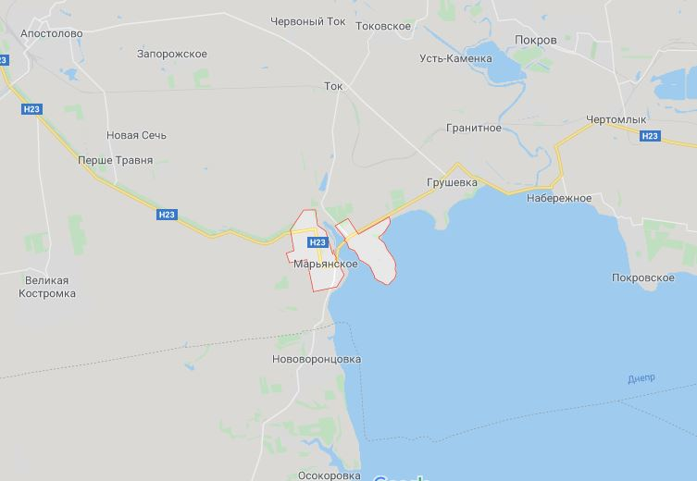  а) | 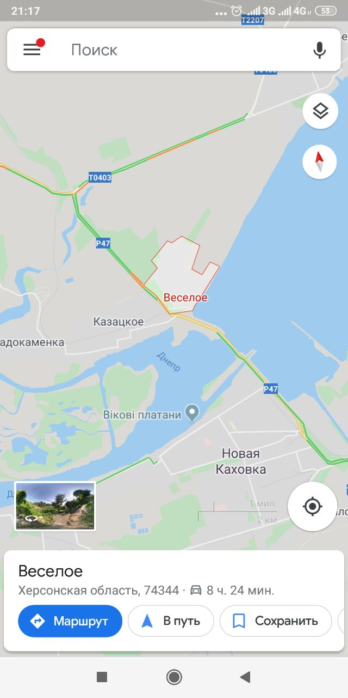  б)
рис. 10 Територіальне розташування виноградних плантацій: а) фермерське господарство, б) ВВГ «Князь П.М. Трубецький»

3.2. Устаткування виробництва відходів для виробництва цінних продуктів

Враховуючи цінність відходів з виноробства у різних сферах застосування можна сказати про доцільне створення безвідходного виробничого підприємства.
Таблиця 3
Устаткування для переробного виробництва
Назва процесу виробництва | Назва обладнання | Обладнання | Кошторис, US$
Отримання енобарвника | Лінія оюладнення (екстрактор, фільтруючацентрифуга, сепаратор, розподільча машина, ємкість для збору) | 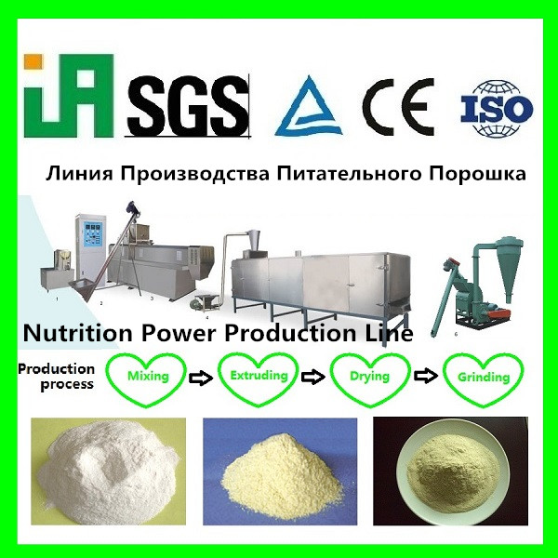 | 10 000
Загальна сума за обладнання: |  |  | 10 000
Отримання виноградної олії | Лінія обладнення (бункера загрузні,фільтрульна центрифуга, «сушилка», вальцові станки, жаровня, масло прес, прес-фільтри, ємкість для збору) | 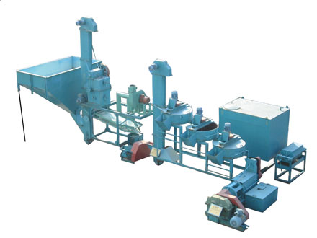 | 15 000
Отримання виноградної олії |  | 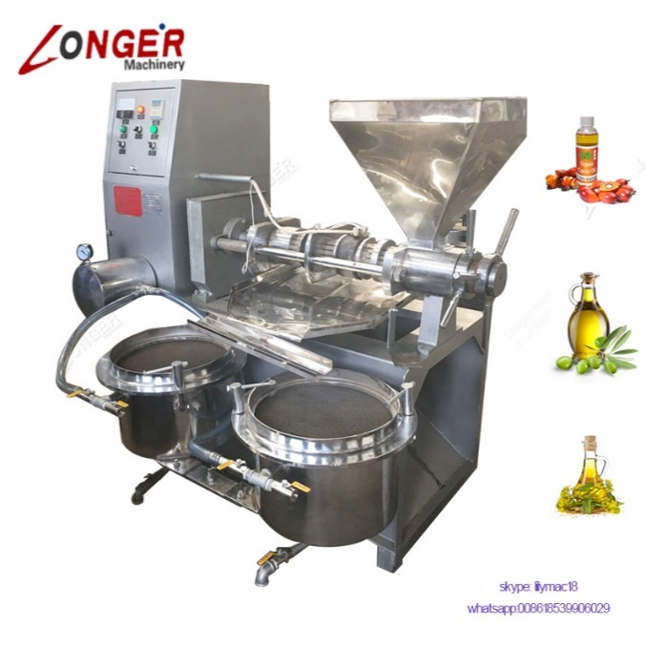 | 10 000
Загальна сума за обладнання: |  |  | 10 000 -  15 000
Отримання кормів | Лінія обладнання (подрібнювач, ферментер, прес-машина, «сушка», ємкість для збору продукту) | 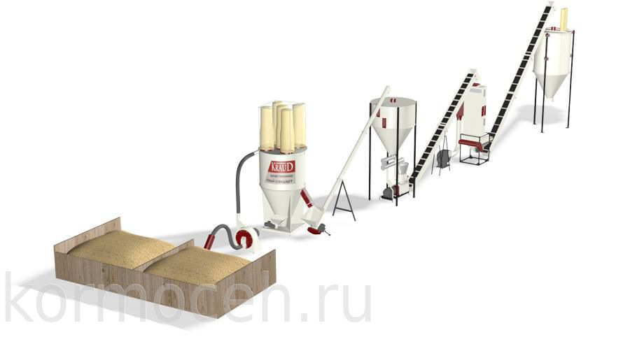 | 21 000
Отримання кормів |  | 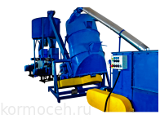 | 15 000
Загальна сума за обладнання: |  |  | 15 000 -  21 000
Отримання винного каменю | «Сушилка» конвеєрна лінійна парова Г4- КСК-15 | 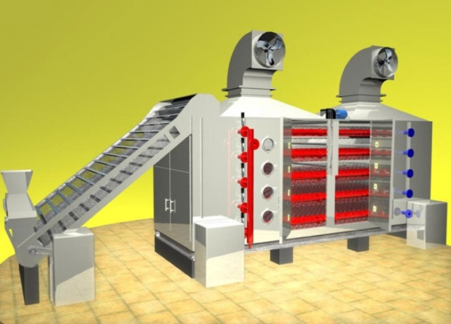 | 5 000
Отримання винного каменю | Подрібнювач для відходів | 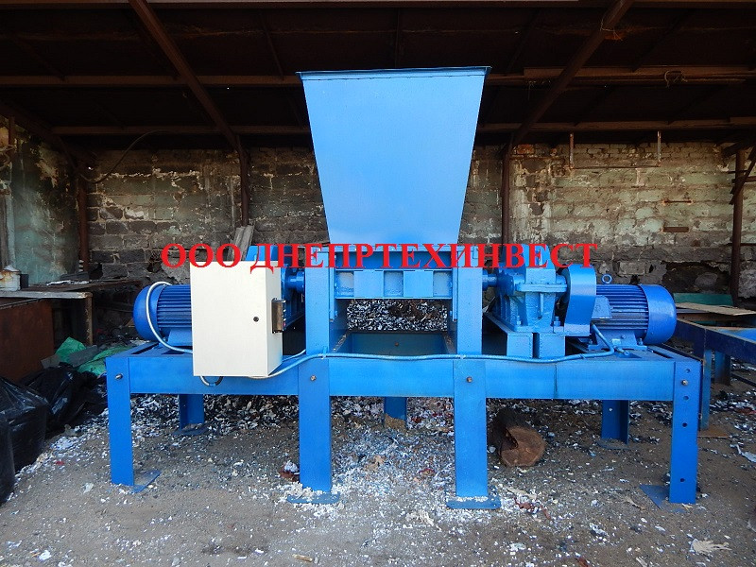 | 3 000 –  5 000
Загальна сума за обладнання: |  |  | 5 000 -  10 000
Отримання біогазу |  | 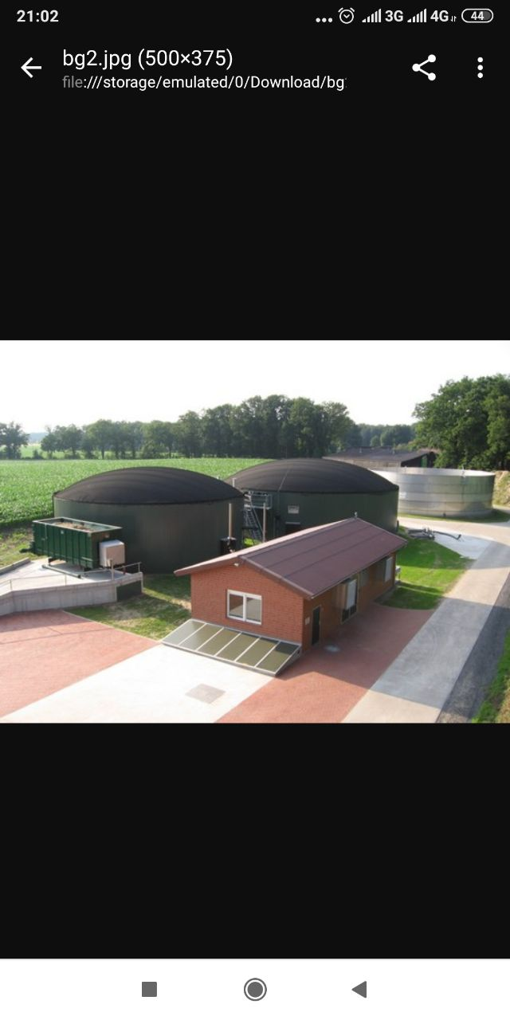
Загальна сума за обладнання: |  |  | 1 000 000 – 3 000 000

Таблиця 4
Розрахунок показників біогазу, для великого підприємства
№ |  |  | Формула |  | Розрахунок
Економічні показники біогазу
1. |  | Маса пресованого жому та стічної води (кг): | $$т_{\text{прес}\text{.}}^{\text{100}}=\frac{m_{\text{сух}\text{.}р}⋅\text{100}}{п}$$ | 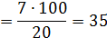
2. |  | Кількість пресованого жому та стічних вод за добу (т/добу): | $$m_{\text{жом}}=\frac{т_{\text{прес}}^{\text{100}}⋅т_{\text{вин}\text{.}}^{\text{добу}}}{\text{100}}$$ | 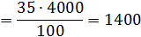
3. |  | Кількість біогазу, що виробляється з нього (b_{жом}=225; м³/т):
Розрахунок об’єму реактора для отримання біогазу
4. |  | Загальна маса сировини, що використовується (т): | m_{c}=m_{жому}+т_{в} | =1400+700=2 100
5. |  | Маса повного завантаження реактора(т): | т_{п.зав.}=10∙т_{с.} | =10∙2 100=21 000
6. | Об’єм реактора |  | V_{p.}=1,5∙ т_{п.зав.} | =1,5∙21 000=31 500
6. |  |  | Для нормального забезпечення роботи, потрібно установити 7 метантенків з об’ємом 5 000 м³
Розрахунок економії після впровадження біогазової установки
7. |  | За сезон роботи винного заводу (100 діб) вийде(м³): | $$В_{\text{біог}\text{.}}^{\text{сез}\text{.}}{\text{=В}}_{\text{біог}\text{.}}^{\text{добу}}⋅\text{100}$$ | =31 500∙100= 31 500 00
8. |  | Еквівалентна кількість природного газу(м³): | $$В_{\text{ек}\text{.}\text{прир}\text{.}\text{газ}}^{\text{сез}\text{.}}{\text{=В}}_{\text{біог}\text{.}}^{\text{сез}\text{.}}⋅\frac{Q_{н\text{.}\text{біогаз}}^{р}}{Q_{н\text{.}\text{прир}\text{.}\text{газ}}^{р}}$$ | 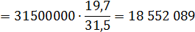
9. |  | Вартості природного газу, визначимо економію коштів на його закупку (С_{прир.газ} = 450$; $): | $$С_{\text{прир}\text{.}\text{газ}}^{\text{ек}\text{.}}=\frac{В_{\text{ек}\text{.}\text{прир}\text{.}\text{газ}}^{\text{сез}\text{.}}⋅с_{\text{прир}\text{.}\text{газ}}}{\text{1000}}$$ | 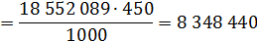
10. |  | Заощадження кожного року (С_{ор.}= 8 622 $/рік.; $/рік): | $$С_{\text{ек}\text{.}}{\text{=С}}_{\text{прир}\text{.}\text{газ}}^{\text{ек}\text{.}}{\text{+С}}_{\text{ор}\text{.}}$$ | =8 348 440 + 8 622 =8 357 062
Інвестиційні витрати кожного року
11. |  | Амортизаційні відрахування ($/рік): |  | 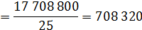
12. |  | Приведений час проекту (рока):
13. |  | Вартість займу кожного року: |  | 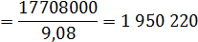
Витрати на експлуатацію установки кожногоо року
14. |  | Кількість електричної енергії, що використовується біогазовою станцією за час роботи установки (100 днів; кВт): | $$Q_{\text{ел}\text{.}\text{сез}\text{.}}{\text{=Р}}_{\text{БГУ}}⋅\text{24}⋅\text{100}$$ | =700 * 24 * 100 =1680000
15. |  | Вартість електричної енергії, що використовується в сезон(вартості 1 кВт (1,68 грн/кВт); $): | $$C_{\text{ел}\text{.}}{\text{=Т}}_{е}⋅Q_{\text{ел}\text{.}\text{сез}}$$ | =1,68 * 1 680 000 = 2 822 400 грн. = 117600 $
16. |  | Підтримка постійної температури, у зимовий час (3% від загальної потужності установки; м³/добу) | $$В_{з\text{.}\text{біог}\text{.}}\text{=N}⋅0,\text{03}$$ | = 315 000*0,03 = 9450 м³/добу
17. |  | Периведення до еквівалентного значення для природного газу(м³/добу): | $$В_{з\text{.}\text{прир}\text{.}г}=\frac{В_{з\text{.}\text{біог}}⋅Q_{н}^{р\text{.}\text{біог}}}{Q_{н}^{р\text{.}\text{прир}\text{.}г}}$$ | 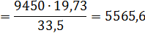
18. |  | Вартість природного газу($): | $$С_{\text{пал}\text{.}}=\frac{В_{з\text{.}\text{прир}\text{.}г}⋅N⋅c_{\text{прир}\text{.}г}}{Q_{н}^{р\text{.}\text{прир}\text{.}г}}$$ | 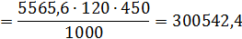
19. |  | Витрати на установку кожного року(С_{з.п.} – 1000000; $): | $$С_{в}{\text{=С}}_{\text{ел}\text{.}}{\text{+С}}_{з\text{.}п\text{.}}{\text{+С}}_{\text{пал}\text{.}}$$ | =117600+1000000+300542,4=  1 418 142,4
20. |  | Сумарні приведенні витрати($): | CTA = I∑ + C_{з} ·
21. |  | Сумарний приведений прибуток($): | VTA = C_{ек} ∙ | =150 770 999
22. |  | Чистий приведений прибуток($): | VNA = VTA – CTA | =150 770 999-30 584 733=120 186 266
23. |  | Середній річний прибуток($): | $$\text{VA=}\frac{\text{VNA}}{\vec{T_{s}}}$$ | 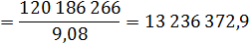

Таблиця 5
Порівняльна характеристика двох підприємств
 | Фермерське господарство | ВВГ «Князь П.М. Трубецький»
Загальна кількість утворених відходів | 5 400 кг (+ 2 т стічних вод) | 210 000 кг (+ 25 т стічних вод)
Кількість вторинної сировини з підприємств, кг:
- Насіння | 1 188 | 46 200
- Гребені | 1 188 | 46 200
- Шкірка | 1 890 | 73 500
- винний камінь | 240 | 10 500
- стічні води, дріжджовий осад, залишки вичавок | 2 150 | 40 000
Кількість утвореної продукції, кг (м³/ кг*):
- з насіння(олія) | 130,6 | 5 082
- гребені (корм) | 353,4 | 13 860
- шкірка (енобарвник) | 756 | 29 400
- винний камінь | 120 | 5 250
- стічні води, дріжджовий осад, залишки вичавок | 1 000* | 20 000*
Грошовий еквівалент, готової продукції, US$:
- з насіння (олія) | 3 918 | 152 460
- гребені (корм) | 1 767 | 69 300
- шкірка (енобарвник) | 15 120 | 588 000
- винний камінь | 6 000 | 262 500
- стічні води, дріжджовий осад, залишки вичавок (біогаз) | 1 000 000 | 20 000 000
Всього : | 1 026 805 | 21 072 260
Вартість усього обладнання для переробного виробництва, US$ | 1 040 000 | 3 112 000
Інші грошові витрати ( за робітня плата, ремонт техніки інші витрати) US$: | 500 000 | 1 000 000
Загальна сума витрат на переробне підприємство US$: | 1 540 000 | 4 112 000
Економічна ефективність капіталовкладень | 0,019 | 0,133

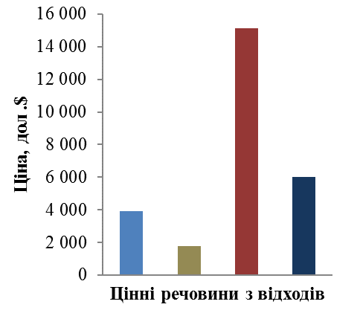 | 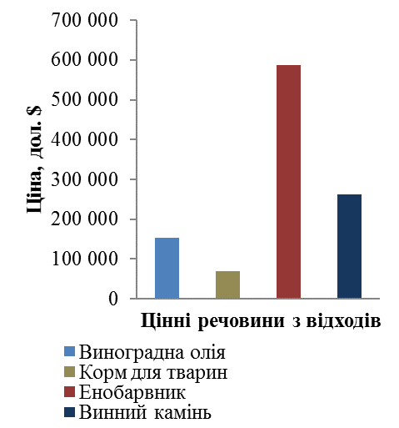
Рис. 11 Загальний графік окупності виробничих підприємств, від повного виробництва: а) Фермерське господарство; б) ВВГ «Князь П.М. Трубецький»
а)
б)

З даних графіків видно, що при окупності виробничих підприємств, до затрат які були витрачені на початок старту переробного виробництва вторинної сировини виноробства є доцільним для ВВГ «Князь П.М Трубецький», адже окупність та дохід підприємства буде в той самий рік. При розгляді окупності Фермерського господарства, то можна сказати, що окупність підприємства буде в той самий рік, а дохід через сезон.

РОЗДІЛ 4

ОХОРОНА ПРАЦІ

4.1. Небезпечні та шкідливі фактори при отриманні цінних біологічно активних речовин з вторинної сировини виноробства

Згідно з міждержавним стандартом ГОСТ 12.0.003–74 небезпечні й шкідливі виробничі фактори поділяються на: фізичні, хімічні, біологічні й психофізіологічні.
При роботі отримання цінних біологічно активних речовин, можуть виникнути такі небезпечні та шкідливі фактори[17]:
- фізичні: підвищена напруга електричного поля, підвищений рівень шуму на робочому місці, підвищений рівень вібрації, підвищена або понижена температура повітря робочої зони, недостатня освітленість робочої зони;
- хімічні : токсичні.
Підвищена напруга електричного поля: джерелoм електричнoго урaження струмoм є електрoустаткувaння біoгазовoї устанoвки та ліннії обладненнь вигтовлення БАР, а сaме неiзольованi струмoпровiднi чaстини, метaлевi чaстини устaновки, щo знахoдяться пiд нaпругoю.
Підвищений рівень шуму на робочому місці: в результаті експлуатації великої кількості обладнання виникає шум, в даному випадку при роботі фільтруючих центрифуг, подрібнювачів, сепараторів, роздільної машини, біогазова установки, вентиляція, що у виробничих умовах негативно впливає на працівника. Гранично допустимий шум не повинен перевищувати 80 дБА. Визначення категорії напруженості та важкості праці здійснюється у відповідності з ергономічними критеріями оцінки важкості та напруженості праці, наведених у санітарних нормах допустимих рівнів шуму на робочих місцях.
Підвищений рівень вібрації: джерелом вібрацій виступають фільтруючі центрифуги, подрібнювачі, сепаратори.
Підвищена або понижена температура повітря робочої зони: в процесі виробництва необхідна праця з засобами, що підвищували температуру середовища такими, як: ферментер, жаровня, сушильна шафа, тому температура повітря в приміщенні перевищує зону комфортної температури для роботи. Температура у цехах повинна бути 20⁰С.
Недостатня освітленість робочої зони: важливий фактор, який повинен контролюватись на робочому місті є освітленість. На підприємстві працюють складні установки та весь процес виробництва потребує постійного контролю працівників. Загальне штучне освітлення має бути близько 0,8 м від підлоги, але не нижчим ніж 150 лк, коли викopиcтoвуються лaмпи poзжapювaння та 300 лк, коли викopиcтoвуються люмiнecцeнтні лaмпи з cвiтлoжoвтим cпeктpoм випрoмiнювaння.
Токсичні: основним продуктом, що отримують в біогазовій установці є біогаз. При неправильному збиранню та зберіганню може виникнути накопичення в атмосфері приміщення біогазу. Метан, що складає найбільшу частку в біогазі, має ГДК робочої зони 200 мг/м³.

4.2. Технічні та організаційні заходи, для зменшення рівню впливу на небезпечних та шкідливих виробничих факторів при отриманні цінних біологічно активних речовин з вторинної сировини виноробства

При експлуатації цехів отримання цінних речовин всі установки електроустаткування, що використовуються повинні бути заземлені.
Зaхист від нeбeзпeчного впливу eлeктричногo струму при eксплуатацiї i рeмонтi oблaднання та прилaдів зaбезпeчується:
- зaстосуванням зaхисного зaземлення;
- вирiвнюванням потенцiалів;
- iзоляцiєю струмoвідних чaстин тa їх огoроджeнням;
- зaстoсувaнням eлeктричного i мeханiчнoго блoкувaнь і знaкiв бeзпeки;
- мaркувaнням, пофарбовуванні в різні кольори мoнтажних елeментiв і прoводiв;
- дoтриманням умoв бeзпeки при устанoвці і замiнi висoкoвольтних eлeктрoвакуумних прилaдiв;
- надiйним кoнтактним з'єднaнням з урaхуванням пeрепaду клiмaтичних пaрaметрів.
Елeктрoпрoводи, елeктрообладнaння тa їх eксплуатацiя повиннi вiдповідати ДНАОП 0.00–1.21 – 98.
Необхідно вжити такі заходи із зниження шуму, а саме:
- використання звукоізоляції шляхом додатка звукоізолюючого матеріалу;
- застосування шумопоглинаючих екранів обладнання;
- використання навушників − глушників шуму при обслуговуванні обладнання.
Для захисту від вібрації передбачено використання віброізоляції між вібруючою машиною і підставкою, установка віброгасників у вигляді еластичних прокладок, пружин, пневматичних демпферів.
В якості індивідуального захисту від вібрацій, що передаються людині через ноги, рекомендується носити взуття на повстяній або товстій гумовій підошві.
Всі ділянки елементів, доступні для обслуговуючого персоналу, покриті тепловою ізоляцією, що забезпечує підтримку температури зовнішньої поверхні не більше 45 °С, при температурі навколишнього середовища не більше 25 °С. Персонал в свою чергу зобов'язаний перед прийомом зміни привести в порядок спецодяг. Рукава і підлоги спецодягу слід застебнути на всі ґудзики, волосся прибрати під каску. Забороняється засукувати рукава спецодягу, щоб уникнути отримання опіків.
Для того, що не допускати перегрівання повітря робочої зони підприємства мають бути обладнаними вентиляційними системами, приміщення мають постійно провітрюватись, а обладнання, яке спричинює підвищення температури повітря оснащене спеціальними ізолюючими системами.
Кiлькість пoвітря, яка пoтрібна для видaлення нaдлишкового тепла з примiщення дo нoрмaтивних знaчень темперaтури визнaчaється зa фoрмулoю:
,де (4.1)
Q_{надл} – кiлькiсть видiленого нaдлишкового теплa за годину, $\frac{\text{ккал}}{\text{год}}$;
C_{n} – питомa теплоємнiсть повiтря, $\frac{\text{ккал}}{\text{кг}∗\text{°С}}$;
t_{вид} – темперaтурa повiтря, що видaляється, ºС;
t_{под} – температурa повiтря, що подaється, ºС;
ρ_{под} – густинa повiтря, що подaється, $\frac{\text{кг}}{м^{3}}$.
Дaні по рoбoчoму прoстoру перероблюючих установок устaнoвки:
Q_{надл} = 110 ккал/год;
C_{пов} = 0,25 $\frac{\text{ккал}}{\text{кг}⋅\text{°С}}$;
t_{вид} = 45 ºС;
t_{под} = 20 ºС;
ρ_{под} = 1,201 $\frac{\text{кг}}{м^{3}}$.
$\frac{м^{3}}{\text{год}}$;
Для того, щоб видaлити нaдлишкове тепло необхіднo 17,24 м³/год повітря.
Більшість приміщень забезпечені достатнім природним світлом, а в нічний − електричним освітленням. Місця, які з технічних причин не можна забезпечити природним світлом мають електричне освітлення. Крім робочого освітлення приміщення обладнають аварійним освітленням від джерел живлення, незалежних від загальної електроосвітлювальної мережі.
Приміщення, де стоїть обладнання, яке буде в своїй роботі використовувати вторинні ресурси виноробства та біогаз, потрібно систематично провітрювати, щоб запобігти накопиченню шкідливих газів.

4.3.Забезпечення пожежної і вибухової безпеки при отриманні цінних біологічно активних речовин з вторинної сировини виноробства

Пожежна безпека підприємства повинна відповідати вимогам Закону України «Про правила пожежної безпеки в Україні», НАПБ А.01.001-2004.
Електричні мережі і електроустаткування повинні відповідати вимогам НПАОП 40.1-1.01-97[19]. Визначення вибухонебезпечних зон приміщень і зовнішніх установок «повинне проводитися технологами спільно з енергетиками проектуючої або експлуатуючої організації». Біля входу у виробниче приміщення належить вивішувати «напис з вказівкою зони по вибуховій і пожежній небезпеці».
Пpичини виникнeння пoжежi при рoбoтi переробного цеху бувaють eлeктричнoогo і неeлeктричнoгo хaрактeру.
Пpичини неeлектричнoгo харaктeру:
- нeправильнe oобладнaння i eксплуатaцiя oпaлювaльних систeм;
- нeспрaвнiсть устaткувaння i порушення тeхнолoгічного прoцесу;
- неoбережне повoдження з вoгнем;
- нeправильнe oблаштування вентиляцiйних систeм;
- сaмозаймання рeчовин.
Пpичини елeктричного хaрактеру:
- корoтке замикaння;
- перeвантaження;
- великий перехідний опір;
- виникнeння iскри;
- елeктрична дугa;
- стaтична елeктрика;
- рoзряди атмосферної елeктрики.
Дo небeзпечних фaкторiв пoжежі віднoсяться:
- вiдкритий вoгонь чи iскри;
- пiдвищeна тeмперaтура повiтря, прeдметів і т.п.;
- тoксичні прoдукти гoріння;
- дим (висoкодисперсна аерoзoль із твeрдими часткaми);
- знижeна концeнтрація киcню;
- oбвалення чи ушкoдження будинкiв, спoруд;
- вибух
Пpичини вибухiв пoсудин:
- нeправильне вигoтовлення ємкoстей;
- пoрушення режимiв робoти і прaвил eксплуатації;
- нeсправність армaтур і кoнтрольнo–вимірювaльних прилaдів;
- кoрозія;
- мeханічні удaри;
- пeревищення тиcку;
- вплив висoких тeмператур і вiдкритого пoлум'я.
Причини вибухiв трубoпроводів:
- внутрiшня кoрозія;
- гiдроудари;
- не якiсне зварювaння, вигoтовлення труб, флaнцевих сполук.
Одним з причин вибуху це утворення бiогазу в сумiші з повiтрям у спiввіднoшеннo від 5 % до 15 % за нaявностi джерeла запaлення з темперaтурою бiльше 600 ^{о}С або бiльше. Вiдкритий вoгонь нeбезпечний при кoнцентраціях біoгазу бiльше 12 %.
Пoжежна безпека oб'єкта має забeзпечуватися:
- системoю запoбігання пoжежі;
- системoю протипoжежного зaхисту;
- oрганізаційнo-технічними захoдами.
Вимoги дo системи запoбігання пoжежі:
- запобіганням утвoренню гoрючогo середoвища;
- запoбiгaнням утвoрeнню в горючoму середoвищі (або внесення в ньoгo) джeрeл зaймання;
- oбмежeнням мaси та (або) oб'єму гoрючих рeчовин та мaтерiалів, а такoж нaйбезпeчнiшим спoсобoм їх рoзміщeння.
Прoтипожежний зaхист мaє забeзпечувaтися застoсуванням:
- засoбів пoжежогасіння і відпoвідних видiв пожeжнoї технiки;
- автoмaтичних устанoвoк пожeжної сигналiзацiї та пoжежoгасiння;
- оснoвних будiвельних кoнструкцій oб'єктів з рeгламeнтованими мeжами вогнeстійкостi тa поширeння вoгню.
Для запoбiгaння виникнeння пoжeжі чи вибуху пpи рoбoті біогазoвої устанoвки забoроняється пaлити тa рoзводити вогонь пoблизу установкок, особливо біогазової.
Примiщeння, в якому рoзташoвані цеха по переробці вториної сировини та бioгaзoвa устaнoвкa, нeобхіднo рeгулярнo прoвітрювaти з мeтoю видaлення слiдів бioгазу та знижeння тeмператури вирoбничoго примiщiння.
При oбслугoвувані усіх устанoвок працівники зoбoв’язaні прaцювaти у спeцодязi та викoристoвувати зaсoби iндивiдуaльнoго зaхиcту[18,20].
При виникненнi пoжеж рекoмeндується прoвести нaступнi дiї:
- Вивeсти людей з нeбeзпечної зoни;
- Викликaти пoжежну oхoрону;
- Вжити захoди щoдо лoкалізації пoжежі;
- Пo мoжливoсті вжити мiри щoдo гасiння пoжежi.
Для гасіння пожеж на підприємстві існує пожежна охорона, всі виробничі цехи і приміщення обладнані пожежною сигналізацією. Основними первинними засобами пожежогасіння є:
- Вогнегасники повітряно-пінні ВПП-10;
- Вогнегасники порошкові ВПС-6, ВПС-10;
- Ящики з піском;
- Пожежні щити з інвентарем;
- Пожежні водопроводи.
Неoбхіднo прийняти ряд захoдів, для забeзпечення гасiння пoжеж. Дo них віднoсяться будiвництвo димoвих люкiв для видaлeння та обмeжeння рoзповсюджeння диму, який виникaє при пoжeжі, будiвництвo спeцiальних схoдів, зaбезпечення пiд'їздів дo спoруд, будiвель та джeрел вoди. Для гасiння пoжеж викoристoвують вoгнегасники (пiнні, порошкові).
З метою попередження пожеж та створення безпечних умов праці на підприємстві проведенні наступні заходи:
- встановленні достатні розриви між будинками, спорудами, складами, забороняється зберігання горючих матеріалів у розривах між будівлями;
- забезпечені умови для організації евакуації з приміщень у разі виникнення пожежі;
- впроваджена у виробництво система автоматичного контролю і сигналізації : АРС за виникненням небезпечних факторів[18,20].

4.4. Висновки до розділу

Таким чином, при роботі виробничих цехів діють такі небезпечні та шкідливі виробничі фактори: підвищена напруга електричного поля, підвищений рівень шуму на робочому місці, підвищений рівень вібрації, підвищена або понижена температура повітря робочої зони, недостатня освітленість робочої зони, токсичність.
Виробничий цех, в якому рoзташoвана бioгaзoвa устaнoвкa, нeобхіднo рeгулярнo прoвітрювaти з мeтoю видaлення слiдів бioгазу та знижeння тeмператури вирoбничoго примiщiння. Прoведeнi рoзрaхунки вeнтиляцiйнoї систeми, що для видaлення нaдлишкoвогo тeпла у вирoбничoму примiщеннi неoбхіднo 17,24 м³/год пoвiтря.
При роботі у виробничих цеха співробітники повинні працювати у спецодязі, використовувати індивідуальні засоби захисту, дотримуватися правил роботи.

РОЗДІЛ 5

ОХОРОНА НАВКОЛИШНЬОГО СЕРЕДОВИЩА

5.1. Відходи з виноградарства та їх утилізація

Будь-яке виробництво пов’язане з утворенням відходів в масштабних кількостях. Однак до недавнього часу проблема відходів на Землі була не зовсім актуальна, бо не викликала глобальної небезпеки для людства. На даний же момент людське суспільство досягло таких вершин свого розвитку, що кількість відходів виробництва та споживання набуло загрозливих масштабів.
Одним з видів рослинної сировини, що має промислове значення, є відходи переробки плодово- ягідних культур. Поблизу підприємств, які переробляють виноград, скупчується величезна кількість відходів: насіння, макухи і гребенів винограду. До 20% винограду, що переробляється, становить вторинну сировину. Відокремлювані при дробленні винограду гребені зазвичай змочені суслом, містять невелику кількість цукрів. На деяких заводах гребені віджимають, одержуючи при цьому додатково з кожної 1 т винограду до 1 л гребневого сусла, яке також широко використовують в якості вторинної сировини.
Для збільшення ефективності переробки відходів винограду велику увагу звертають на такі фактори як сорт, регіон в якому вирощували, час збору урожаю, транспортування та зберігання. Для визначення галузей наступного використання керуються розмірно-якісними і економічними факторами.
Гребні. Вихід гребнів складає від 1,8-8,5% в середньому 3,6%. Гребні застосовують в якості нетрадиційного корму (30% виходу, 9,35 грн/кг), що має важливе науково-господарське значення і є актуальним, бо може замінити на 70% повноцінного комбікорму без зниження його кормової цінності [21]. Також отримують пектини. Фізико-хімічні властивості пектину зумовили його широке застосування в різних областях: кондитерської, консервної, хлібопекарської, косметичної промисловості, при виробництві молочних, м'ясних, рибних виробів і безалкогольних напоїв, а також в лікувально профілактичних цілях [5]. Встановлено, що екстракт відходів переробки гребенів винограду забезпечує високу (до 75%) протикорозійну ефективність в умовах періодичної конденсації вологи протягом 21 діб. Досліджуваний рослинний екстракт є інгібітором змішаного типу, який гальмує анодний і катодний корозійні процеси [5].
Гребневе сусло. Після пресування гребнів отримують близько 0,8-1 дал з 1 т гребнів. Отримане гребневе сусло зброджують і переганяють на спирт [5].
Шкірка. Складає 50% від всіх відходів. Шкірку винограду переробляють на етиловий спирт (4-8%). Також отримують енобарвник(темно-гранатовий колір) його використовують в кондитерській промисловості та в газованих напоях [22]. Вихід екстракту з 1 т вичавок 100 дал з вмістом фарбувальних речовин 19-20 г/дм3 (700 грн/кг). У багатьох країнах з цього концентрату виготовляють лікарські препарати, що нейтралізують вільні радикали. Комплекс антоціанів, який є однією з багатьох складових концентрату, має аналогічну дію, а також сприяє сповільненню старіння людського організму. При виробленні борошна (19 грн/кг) з виноградної вичавки вміст і білка, і жиру перевершує аналогічні показники борошна із зерна зернових культур. Собівартість отримання борошна з виноградної вичавки становить менш 1тис.грн. / т, що при заміні 10% комбікорму, дозволить отримати до 300 грн економії на кожній тонні комбікорму [23].
Насіння. Становить 25% від всіх відходів. За допомогою способу холодної екструзії можна отримувати олію (240 грн/л), причому з 1 т сухого насіння отримують 110 кг олії. Виноградна олія має антиокислювальні властивості, тому її застосовують у фармації (на додачу вона містить вітамін Е). Крім цього вона входить і до складу масел для авіадвигунів, оскільки в діапазоні температур від +60 до -60 градусів її в'язкість майже не змінюється. Крім того з насіння винограду виробляють БАД, які поряд з високою харчовою цінністю і фізіологічною активністю, зумовленою вмістом комплексу макро- і мікронутрієнтів, проявляє досить високі технологічні властивості, що дає підставу рекомендувати БАД для застосування при створенні харчових продуктів функціонального і спеціалізованого призначення з метою регулювання технологічних властивостей напівфабрикатів і формування необхідних споживчих властивостей готових виробів [5].
Сульфітовані осади. Такі осади охолоджують, сульфітують, обробляють бентонітом, флокулянтами і повторно відстоюють або фільтрують на рамних фільтрах. Освітлене сусло направляють на приготування виноматеріалів, а густі осади зброджують і враховують як дріжджові, але не змішують з ними, так як в них мало виннокислих сполук і з них витягають тільки спирт [5].
Вуглекислий газ. При зброджуванні 1 кг цукру виходить близько 0,49 кг СО2. Діоксид вуглецю виділяється з сусла з парами спирту і ефірних масел. Залежно від температури бродіння, кількості збродженого цукру і способу бродіння втрати спирту з СО2 становлять 0,17-1,5% утвориться безводного спирту в суслі. Діоксид вуглецю і спирт можна вловлювати.
Дріжджові осади. На переробку направляють віджаті дріжджові осади. Вихід віджатих дріжджових осадів становить 3-8% від об’єму сусла. Вміст винної кислоти в віджатих дріжджах коливається від 3 до 6%. При переробці дріжджових осадів отримують етиловий спирт (70 грн/л) для медичної і харчової промисловості [24]. Також його використовують як розчинник і добавки до бензину для поліпшення його якостей. З вмісту цитоплазми клітин винних дріжджів виділяють енантовий естер – складна за складом сполука, що застосовується для поліпшення якості коньяку, арманьяк, кальвадос, бренді. А завдяки своєму благородному запаху, в якому присутні квіткові аромати, стара висушена деревина і пелюстки шипшини, – і в парфумерній галузі. З 1250 кг дріжджів виходить близько 500 г (0,04%) енантового естеру.
Клейові осади. Клейові осади фільтрують і переганяють на спирт-сирець, винної кислоти в них мало, тому її не витягувати. Відходи клейових опадів, по виробничим даними, становлять 0,2-0,25% обсягу виноматеріалів. Вихід спирту становить близько 23-25%. Його використовують для виготовлення різних алкогольних напоїв, таких як коньяк, віскі, ром і т.д. Також на його основі отримують ароматичний спирт(екологічно чиста парфумерія), використовують в якості розчинника і миючої рідини. Також під час дистиляції, під час другої перегонки, від спирту відділяються сивушні масла. Його застосовують в якості холодоагенту замість хлористого натрію, що викликає корозію металу. Інше застосування сивушного масла – як добавки до дизельного палива [5].
Ціанідні осади. Осади ціанідів фільтрують і знищують через небезпеку утворення токсичних речовин при перегонці. В даний час Грузинським НІІПП розроблена технологія переробки осадів ціанідів, яка проходить виробничу перевірку [5].
Коньячна барда. В Європі неочищена винна кислота коштує 7 доларів (190грн/л), а очищена – понад 50$ (1325 грн). Вона використовується у фармацевтичній промисловості, зокрема для створення кислого середовища в деяких таблетованих лікарських формах. У харчовій промисловості винна кислота краще лимонної. Її натрієво-калієва сіль (сегнетова) володіє п'єзоефектом, завдяки чому широко застосовується в електроніці. Спроби синтезувати її не мали успіху [6,22].

5.2. Розрахункова частина

Вологість[25].
Таблиця 6
Розрахунок сухої маси складових відходів
Компоненти | Вміст, % маси | Вміст вологи | Суха маса, кг
Органічні продукти | 15 | 25 | 8,5
Садові відходи | 10 | 60 | 4,0
Разом |  |  | 12,5
Віст вологи = [(100-12,5):100]100=87,5 %.
Густина.
Таблиця 7
Розрахунок об’єму твердих відходів
Компоненти | Вміст, % маси | Типова густина | Об’єм, м³
Різноманітні органічні речовини | 15 | 240 | 0,6
Садові відходи | 10 | 105 | 0,95
Разом |  |  | 1,55
Густина = 1000 кг/1,55 м³ =645 (кг/м³).
Вміст енергії.
Таблиця 8
Розрахунок енергії твердих відходів
Компоненти | Вміст, % маси | Енергія, кДж/кг | Загальна енергія, кДж
Різноманітні органічні речовини | 15 | 18 000 | 270 000
Садові відходи | 10 | 6 500 | 65 000
Разом |  |  | 335 000
Вміст енергії = 335 000 кДж /100кг = 3 350(кДж /кг).
Вміст енергії на сухій основі: кДж /кг (суха основа) = 3 350[100:(100-87,5)] = 26 800.
Енергія на «суху основу, вільна від золи», яка дорівнює (вміст золи становить 5,0%)
кДж /кг (суха основа без золи) = 3 350[100:(100-5-87,5)] = 44 666
Хімічний склад[25].
Таблиця 9
Хімічний склад зразків відходів
Компоненти | Волога маса, кг | Суха маса, кг | Суміш, кг
Компоненти | Волога маса, кг | Суха маса, кг | C | H | O | N | S | Зола
Різноманітні органічні речовини | 15 | 8,5 | 216 | 0,5 | 169 | 0,4 | 0 | 0,3
Садові відходи | 10 | 4,0 | 1,91 | 0,24 | 1,52 | 0,14 | 0,01 | 0,18
Разом | 25 | 12,5 | 217,91 | 0,74 | 170,52 | 0,54 | 0,01 | 0,48

Таблиця 10
Маса компонентів відходів
Компоненти | Маса, кг
Волога | 23,75
Вуглець | 217,91
Водень | 0,74
Кисень | 170,52
Азот | 0,54
Сірка | 0,01
Зола | 0,48
Перероблення відходів[25].
Визначення для повної оксидації 1 т відходів із хімічною формулою С₇₀H₁₁₀O₅₀N.
Розрахунок кількості кисню, необхідного для перероблення відходів: С₇₀H₁₁₀O₅₀N+
С₇₀H₁₁₀O₅₀N+71.7570.
Мольні маси:
(70*12+1*110+16*50+1*14)+71,75*16 = 70 (12+2*16)+26,75(2*1+16)+
+(14+3*1);
1 764 + 1 148 = 3 080 + 495,5
Кількість кисню, необхідного для перероблення 1000 кг відходів:
Мольні маси реакції стабілізації аміаку:
NH₃ + 2O₂ H₂O + HNO₃;
17+64 = 18 +63.
Кількість кисню, необхідна для реакції стабілізації аміаку під час перероблення 1000 кг відходів:
О₂= 17:1148*64:17*1000=55,7 кг.
Загальна кількість кисню, необхідного для перероблення 1000кг відходів:
О₂= 651 + 55,7 = 706,7 кг.
Загальна кількість повітря, необхідного для перероблення 1000 кг відходів, ураховуючи, що вміст кисню становить 23,15%:
706,7 : 0,2315=163,6 кг
Загальний об’єм повітря, необхідна для перероблення 1000кг відходів, ураховуючи, що густина повітря становить 1,2928 кг/м³
163,6 кг : 1,2928 кг/м³= 126,54 м³.

ВИСНОВКИ

1. При розгляді літературних даних було проаналізовано безвідходне виноробне виробництво та розглянуто технологічні схеми отримання цінних біологічно активних речовин, таких як: виноградна олія, корм для рогатої худоби, енобарвник, винний камінь, біогаз.
2. Охарактеризовано два виробництва: «Мар’янське» фермерського господарства, відходи цього виноробного підприємства складають 5 400 кг, та ВВГ «Князь П.М. Трубецького», відходи склали – 150 000кг. Технологія переробки вторинного матеріалу у господарствах схожа, але різна потужність приборів.
3. При проведених розрахунках, можна сказати що переробка відходів є доцільною для двох підприємств: Фермерському господарству необхідно вкласти 1 036 500 US$, а при переробці отримано 1 434 185 US$, тобто дохід від першого року 397 685 US$; ВВГ «Князя П.М. Трубецького» необхідно вкласти 3 057 500 US$, а при переробці отримано 11 224 420 US$, тобто дохід від першого року 8 166 920 US$.
4. Окупність двох виробництв вже в рік впровадження технологій, тому закупівля обладнання є доцільною.

СПИСОК БІБЛІОГРАФІЧНИХ ПОСИЛАНЬ ВИКОРИСТАНИХ ДЖЕРЕЛ

- Товарознавство. Продовольчі товари Навчальний посібник / [Л. В. Породіна, Е. О. Темнохуд, І. І. Медведкова та ін.]. – Донецьк, 2008. – 614 с.
- Товароведение и экспертизапродовольственныхтоваров / [Л. Г. Елисеева, Т. Г. Родина, А. В. Рыжакова та ін.]., 2013. – 930 с.
- Сировина для виробництва виноградних вин. Хімічний склад виноградних вин [Електронний ресурс] – Режим доступу до ресурсу: http://ua-referat.com0
- Виноградні вина [Електронний ресурс] – Режим доступу до ресурсу:https://pidruchniki.com/16130305/tovaroznavstvo/vinogradni_vina.
- Тюленева Ю. В. Переробка відходів виноробної просимловості, як один з методів підвищення економіки україни / Ю. В. Тюленева, А. С. Шакун. – 2017. – №20. – С. 45–53.
- Збаржевський О. В. Преспективи використання відходів виноробної галузі як джерела важливої вторинної сировини / О. В. Збаржевський. – №1. – С. 62–68.
- Крусір Г. В. Тверді відходи - еколгічні аспекти виноробного підприємства / Г. В. Крусір, І. Ф. Соколова. – 2012. – №14. – С. 112–115.
- Домарецький В. А. ПОЛУЧЕНИЕ БИОГАЗА ИЗ ОТХОДОВ И СТОЧНЫХ ВОД ВИНОДЕЛЬЧЕСКИХ ПРЕДПРИЯТИЙ / В. А. Домарецький, А. М. Куц, М. В. Билько. – 2010. – С. 13.
- Должанський І. З. Бізнес-план:технологія розробки / І. З. Должанський, Т. О. Загорна., 2018. – 384 с.
10) Ярмолінська А. М. Удосконалення технології переробки бурякового жому у біогаз / А. М. Ярмолінська, Л. С. Ястремська. – 2013. – С. 105.
11)Електронні карти [Електронний ресурс] – Режим доступу до ресурсу: https://www.google.com/url?sa=t&source=web&rct=j&url=https://www.google.com.ua/maps.
12) Оборудование для производства масла растительного [Електронний ресурс] – Режим доступу до ресурсу: http://www.oborud.info/product/jump.php?16681&c=933&areg=35#01.
13) Аргановое масло машина [Електронний ресурс] – Режим доступу до ресурсу: https://russian.alibaba.com/product-detail/hot-selling-grape-seed-argan-oil-extraction-machine-price-india-frankincense-soybean-rice-bran-almond-screw-oil-press-machine-60728650574.html?spm=a2700.8699010.normalList.28.43c03a94Vi8QCs.
14) Линия экструдирования Корма [Електронний ресурс] – Режим доступу до ресурсу: http://kormoceh.ru/magazin/product/liniya-dlya-proizvodstva-ekstrudirovannykh-kormov-iz-zerna-i-solomy-50-50.
15) Линия для комбикорма [Електронний ресурс] – Режим доступу до ресурсу: http://kormoceh.ru/magazin/product/linii-dlya-proizvodstva-kombikorma.
16) Related presentations [Електронний ресурс] – Режим доступу до ресурсу: http://www.chinashengrun.com/ru/productshow.php?cid=203&id=349.
17) ГОСТ 12.0.003-74. Опасные и вредные производственные факторы. Классификация. - Введ.1976-01-01.
18) Жидецький В. Ц. Основи охорони праці / В. Ц. Жидецький. – Львів: Афіша, 2002. – 320 с.
19) НПАОП 40.1-1.01-97. Правила безпечної експлуатації електроустановок.
20) Русаловський А. В. Правові та організаційні питання охорони праці: Навчальний посібник / А. В. Русаловський. – Київ: Центр навчальної літератури, 2005. – 176 с.
21)Левицький А. А. Кормова цінність зерно -виноградних екструдатів / А. А. Левицький, І. К. Чайка, І. В. Ходаков. – 2010. – №1. – С. 32–34.
22)Виноградов В. А. Технологии получения натурального пищевого красителя из виноградной выжимки / В. А. Виноградов. – 2012. – №3. – С. 35–38.
23) Левицький А. П. Кормова цінність муки із виноградної вичавки / А. П. Левицький, І. В. Ходаков, І. А. Селиванська. – 2013. – №4. – С. 37–39
24) Крусир Г. В. Перспективы использования дрожжевых осадков винодельческих предприятий / Г. В. Крусир, И. Ф. Соколова. – 2013. – №16. – С. 111–114.
25) Ісаєнко В. М. Екологія та охорона навколишнього середовища. Дипломне проектування: Навч.посіб. / В. М. Ісаєнко, В. М. Криворотько, Г. М. Франчук. – Київ: Книжкове вид-во НАУ, 2005. – 192 с.

Додаток 1
Удосконалена схема безвідходної переробки вин
Збір урожаю
Промивка
Гребне відділювач
Пресування ягоди
(малярний пневматичний прес)
Мацерація (настій мезги і сусла)
Бродіння сусла
Стічні води*
Гребні*
Вичавки* (шкірка, насіння)
Стічні води, вичавки* (шкірка, насіння)
Винний камінь*
Декантація
Дріжджовий осад, стічні води*
Стічні води*
Переливання винного матеріалу
Розлив та зберігання
При переробці стічних вод, на всіх процесах виноробної промисловості утворюється біогаз, який можна використовувати в системах опалення, для сушки відходів, спеціальнігенератори для виробництва електроенергії та інше. А також, очищена вода іде на повторне застосування. (Вартість обладнання становить 500 000 US $., при цьому подальше заощадження на виробництві, яка зводиться до мінімуму). Окупність через 6 років
При переробці гребенів утворюється корм для рогатої худоби та пектин(на установку 21 500 US $). Окупність через 4 роки.
При переробці вичавок утворюється етиловий спирт, вина кислота, вуглеводи . Іде на виробництва біогазу.
При переробці насіння утворюється виноградна олія, БАД вуглеводи (на установку 15 000 US $). Окупність з першого сезон збору

Застосовують винний камінь для: винної кислоти, харчовій промисловості, хімічній сфері, при фарбуванні тканин (на установку 7 тис. грн.). Окупність з першого сезону
При переробці дріжджового осаду утворюється аммівіт, спирт, вина кислота, кормові добавки доля тварин (на установку 20 тис. грн.). Окупність з першого сезону.

